|  |
| --- |
| **TRƯỜNG ĐẠI HỌC VINH**  **VIỆN KỸ THUẬT VÀ CÔNG NGHỆ** |
|  |
|  |
|  |
|  |
| **NHÓM 20** |
|  |
|  |
| **BÁO CÁO ĐỒ ÁN HỌC PHẦN**  **CÔNG NGHỆ PHẦN MỀM**  *Đề tài:* |
| **HÌNH Ý TƯỞNG, THIẾT KẾ, TRIỂN KHAI VÀ VẬN HÀNH**  **PHẦN MỀM QUẢN LÝ KHO** |
|  |
|  |
|  |
|  |
|  |
| **Nghệ An – 2019** |
| **TRƯỜNG ĐẠI HỌC VINH**  **VIỆN KỸ THUẬT VÀ CÔNG NGHỆ** |
|  |
|  |
|  |
|  |
| **BÁO CÁO ĐỒ ÁN HỌC PHẦN**  **CÔNG NGHỆ PHẦN MỀM** |
| *Đề tài:*  **HÌNH Ý TƯỞNG, THIẾT KẾ, TRIỂN KHAI VÀ VẬN HÀNH**  **PHẦN MỀM QUẢN LÝ KHO**  GVHD: TS. Cao Thanh Sơn  Nhóm Sinh viên:   1. Nguyễn Hữu Quân, 56K3   MSSV: 155D4802010127   1. Phan Anh Nhật Linh, 56K4   MSSV: 155D4802010082   1. Trần Văn Minh, 56K3   MSSV:155D4802010088 |
|
|  |
|  |
|  |
| **Nghệ An – 2019** |

**LỜI CAM ĐOAN**

Quá trình thực hiện bài làm tất cả các thành viên trong nhóm đều tham gia đầy đủ và đóng góp công sức vào việc xây dựng phần mềm. Các kiến thức có trong bài làm đều được trích dẫn đầy đủ ở mục Tài liệu tham khảo.

**Mục lục**

LỜI CẢM ƠN 4

MỞ ĐẦU 5

1.Lý do chọn đề tài 5

2.Mục đích thực hiện 5

3.Phạm vi thực hiện 5

4.Nội dung thực hiện 5

CHƯƠNG I.PHƯƠNG HƯỚNG NGHIÊN CỨU 6

1. Tìm hiểu các phần mềm quản lý nhà kho nổi bật 6

2. Chọn phương pháp nghiên cứu 6

2.1.Vì sao lại chọn phương pháp nghiên cứu này 6

2.2.Khó khăn và giải pháp trong quá trình nghiên cứu phương pháp 6

CHƯƠNG II.ĐỀ TÀI NGHIÊN CỨU 6

1.Giới thiệu đề tài 6

2.Nhiệm vụ chính của đề tài 7

3.Hình thành ý tưởng 7

3.1.Ý tưởng 1 7

3.2.Ý tưởng 2 7

4.Đánh giá ý tưởng và lựa chọn ý tưởng 7

4.1.Đánh giá ý tưởng 1 7

4.2.Đánh giá ý tưởng 2 7

5.Lựa chọn ý tưởng để triển khai đề tài 7

5.1.Vì sao lại chọn ý tưởng này 7

6.Triển khai 7

6.1.Lựa chọn mô hình phát triển phần mềm 7

6.2.Thiết kế giao diện 8

7.Vận hành 8

7.1.Kiểm thử 10

7.2.Bảo trì 10

8.Khó khăn 10

CHƯƠNG III.Ứng dụng đề tài trong thực tiễn 11

1.Một số ứng dụng thực tế đã áp dụng trong thực tiễn 11

2.Các ứng dụng mà tương lai có thể phát triển 11

CHƯƠNG IV.KẾT QUẢ NHÓM ĐẠT ĐƯỢC QUA LẦN NGHIÊN CỨU NÀY 11

1.Kiến thức 11

2.Kỹ năng 11

3.Thái độ 11

# LỜI CẢM ƠN

Lời đầu tiên cho em cảm ơn thầy Cao Thanh Sơn đã quan tâm hướng dẫn truyền đạt những kiến thức và kinh nghiệm cho chúng em trong suốt thời gian học tập bộ môn Công nghệ phần mềm.

Trong quá trình thực hiền sản phẩm chúng em không tránh khỏi được những sai sót,vì vậy cả nhóm rất mong nhận được những góp ý của thầy và các bạn để sản phẩm có thể hoàn thiện hơn.

# 

# MỞ ĐẦU

## 1.Lý do chọn đề tài

Trong quá trình phát triển của xã hội thì nhu cầu của con người luôn gia tăng,các thành tựu khoa học kĩ thuật cũng được chúng ta áp dụng rất nhiều vào cuộc sống. Ngành CNTT là một trong những thành tựu to lớn của nền khoa học thế giới giúp con người có thể rút ngắn thời gian và quản lý dễ dàng công việc của mình.

Hiện nay việc quản lý những cửa hàng,quán ăn,…đều được ứng dụng CNTT để góp phần quản lý tốt và hiệu quả các công việc một cách dễ dàng nhất. Chính vì vậy nhóm chúng em đã quyết định chọn đề tài “Hình ý tưởng, thiết kế, triển khai và vận hành phần mềm quản lý kho”.

## 2.Mục đích thực hiện

-Tạo ra sản phẩm đáp ứng được nhu cầu cơ bản của việc quản lý kho

-Muốn làm ra một sản phẩm để thực sự biết được quy trình sản xuất sản xuất phần mềm như thế nào.

-Tập cách làm việc nhóm trước khi ra trường đi vào công việc thực tế

## 3.Phạm vi thực hiện

-Làm việc nhóm dưới sự hướng dẫn của giảng viên Cao Thanh Sơn

## 4.Nội dung thực hiện

-Tìm hiểu các phần mềm quản lý nhà kho nổi bật

-Tìm hiểu ngôn ngữ thực hiện

-Thiết kế giao diện

-Thiết kế database

-Kiểm thử

-Bảo trì

# CHƯƠNG I.PHƯƠNG HƯỚNG NGHIÊN CỨU

## 1. Tìm hiểu các phần mềm quản lý nhà kho nổi bật

-Quá trình tìm hiểu phần mềm quản lý kho đã tìm ra được một số sản phẩm nổi bật như : **Maybanhang.net, BS Silver, KiotViet.**

## 2. Chọn phương pháp nghiên cứu

-Khảo sát và tìm hiểu các phần mềm quản lý kho thông dụng.

-Đến các cửa hàng có phần mềm quản lý kho để tìm hiểu và học hỏi thêm

## 2.1.Vì sao lại chọn phương pháp nghiên cứu này

-Phương pháp nghiên cứu này sẽ giúp phần mềm đáp ứng được những nhu cầu cần thiết của 1 phần mềm quản lý kho

## 2.2.Khó khăn và giải pháp trong quá trình nghiên cứu phương pháp

-Khó khăn: Khó tìm được cửa hàng,công ty có phần mềm quản lý kho

-Giải pháp: Tải các bản dùng thử miễn phí của những phần mềm quản lý kho nổi bật để tham khảo

# CHƯƠNG II.ĐỀ TÀI NGHIÊN CỨU

## 1.Giới thiệu đề tài

-Đề tài “Hình ý tưởng, thiết kế, triển khai và vận hành phần mềm quản lý kho” thuộc môn Công nghệ phần mềm do giảng viên Cao Thanh Sơn giảng dạy. Đề tài này được thực hiện nhằm mục đích có thể xây dựng được phần mềm quản lý kho với giao diện thân thiện người dùng,chức năng quản lý kho đầy đủ.

## 2.Nhiệm vụ chính của đề tài

-Xây dựng một phần mềm có thể quản lý các tác vụ cơ bản của một phần mềm quản lý kho như : nhập,sửa,xóa,báo cáo hàng hóa.

## 3.Hình thành ý tưởng

### 3.1.Ý tưởng 1

-Xây dựng phần mềm bằng việc dùng ngôn ngữ C# và các Template cài thêm(cụ thể là DevExpress) để có giao diện đẹp và thân thiện

### 3.2.Ý tưởng 2

-Xây dựng phần mềm bằng việc dùng ngôn ngữ C# và các form mặc định của Winform nhưng trang trí thêm các icon để phần mềm thêm sống động

## 4.Đánh giá ý tưởng và lựa chọn ý tưởng

### 4.1.Đánh giá ý tưởng 1

-Ý tưởng khá tốt nhưng sẽ khó khăn khi phải mua bản quyền DevExpress

### 4.2.Đánh giá ý tưởng 2

-Chỉ cần thực hiện theo các kiến thức đã học và tham khảo thêm các tài liệu thì sẽ cho ra sản phẩm đạt yêu cầu đề ra

## 5.Lựa chọn ý tưởng để triển khai đề tài

### 5.1.Vì sao lại chọn ý tưởng này

-Lựa chọn ý tưởng 2 vì ý tưởng 1 sẽ mất nhiều thời gian thực hiện cũng như mất chi phí mua bản quyền

## 6.Triển khai

### 6.1.Lựa chọn mô hình phát triển phần mềm

-Mô hình thác nước

### 6.2.Thiết kế giao diện

-Hình ảnh giao diện

Giao diện chính sau khi đăng nhập

## 7.Vận hành

-Chạy chương trình và xem thực thi thế nào

Giao diện form đăng nhập

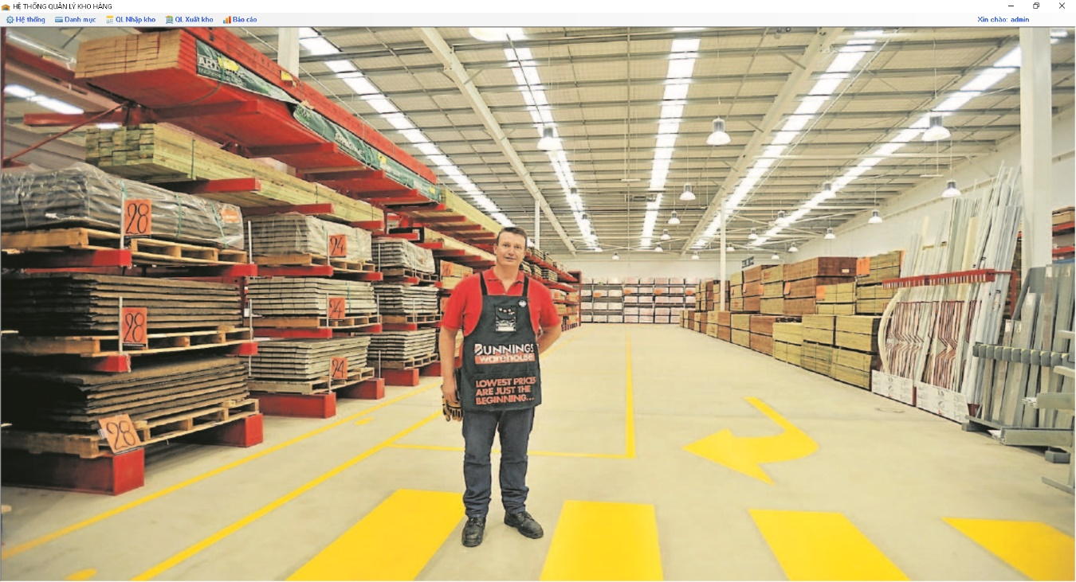

Giao diện sau khi đăng nhập

Giao diện quản lý hàng hóa

### 7.1.Kiểm thử

-Trong quá trình chạy thử phần mềm vẫn còn một số lỗi như chưa kiểm tra được trùng mã nhân viên,chưa hoàn thành phần báo cáo bán hàng

### 7.2.Bảo trì

-Lên phương án khắc phục lỗi và hoàn thiện hơn về sản phẩm

## 8.Khó khăn

-Khó tiếp xúc với nhiều phần mềm quản lý kho

-Thời gian chưa thực sự đủ khi vừa phải thiết kế sản phầm vừa phải học các môn khác

# CHƯƠNG III.Ứng dụng đề tài trong thực tiễn

## 1.Một số ứng dụng thực tế đã áp dụng trong thực tiễn

-Ứng dụng trong việc quản lý nhà kho của các công ty lớn như Amazon,Walmart

## 2.Các ứng dụng mà tương lai có thể phát triển

-Ứng dụng quản lý kho và đẩy dữ liệu lên web

# CHƯƠNG IV.KẾT QUẢ NHÓM ĐẠT ĐƯỢC QUA LẦN NGHIÊN CỨU NÀY

## 1.Kiến thức

-Hiểu rõ hơn về ngôn ngữ C#

-Tìm hiểu thêm được nhiều kiến thức về ReportViewer,Linq

## 2.Kỹ năng

-Kỹ năng làm việc nhóm được nâng cao

-Khả năng của mỗi thành viên trong nhóm đều được phát huy tối đa

## 3.Thái độ

-Các thành viên trong nhóm đã tham gia và thực hiện đầy đủ kế hoạch đưa ra của nhóm. Hoàn thành khá tốt các công việc được giao và luôn có ý thức trách nhiệm về công việc của mình.

Tài liệu tham khảo:

-Hoàng Hữu Việt, Lập trình C# cho ứng dụng cơ sở dữ liệu, Đại học Vinh, 2015

-Hướng dẫn thiết kế phần mềm Quản lý kho – HowKteam

-Website https://www.howkteam.vn/